UML - продолжение
================================ Диаграммы ================================

Структурный системный анализ - метод иссследования системы от общего описания к последующей детализации
Общая модель системы строится в виде некой структуры, которая отражает различные уровни абстракции
с ограниченным числом компонентов на каждом уровне.
На каждом уровне выделяются наиболее существенные компоненты
Для визуального отображения принято рассматривать три графические нотации:
- диаграммы сущность-связь (Entity-Relationship Diagrams, EDR)
- диаграммы функционального моделирования (Structured Analysis and Design Technique,SADT)
- диаграммы потоков данных (Data Flow Diagrams, DFD)

Диаграммы сущность-связь

Предназначены для графического представления моделей данных
Основные понятия: сущность и связь
Сущность (Entity) - произвольное множество объектов, каждый из которых имеет
схожее свойство и характеристики.
Каждый объект системы может являться экземпляром только одной сущности,
должен иметь уникальное имя (идентификатор) и отличаться от других экземпляров той же сущности.
(Банк, клиент банка, автомобиль, его водитель, много преподаввателей, один факультет и т.д.)

Графическая модель отображает не только сами связи, но и их аспекты - обязательность связи,
а также кратность участвующих в отношении сущностей

В одном филиале - более одного сотрудника. Каждый сотрудник работает только в одном филиале

Каждый сотрудник может работать более чем над одним проектом,
над одним проектом работают более одного сотрудника.

Диаграммы функционального моделирования

SADT
Integrated Computer Aided Manufacturing, ICAM
IDEF0 - нотация, для документирования процессов производства и отображении информации
об использованнии ресурсов
IDEF1 - нотация, для документирования информации об окружении систем (в 1985 расширена до IDEFIX)
IDEF2 - нотация, для документирования поведения системы во времени (не была реализована полностью)
IDEF3 - нотация, для моделирования бизнес процессов

в 1991 г появилась группа пользователей IDEF User Group для стандартизации нотаций.
в 1993 г был создан стандарт FIPS , который используется и сейчас в коммерческих
и правительственных организациях, он в том числе применялся в CASE -средствах

Основные понятия, связанные с методологией

Деятельность - некоторые действия или набор действий, которые приводят к некоему конечному результату
Иногда также называют процессом (отображается в виде блоков)
Отображаются в виде прямоугольника, называемого блоком. Стрелки вокруг блока используют для обозначения взаимодействия
IDEF SADT - эта методология отображает выполняемые системой действия и связи между действиями
Модель отображает последовательность действий.
Стрелки в общем называют ICOM:
- Input - вход, то , что поступает в процесс или потребляется
- Control - управление или ограничение на выполнение операций процесса
- Output - вывод, или результат выполнения процесса
- Mechanism - механизм, который используется для выполнения процесса
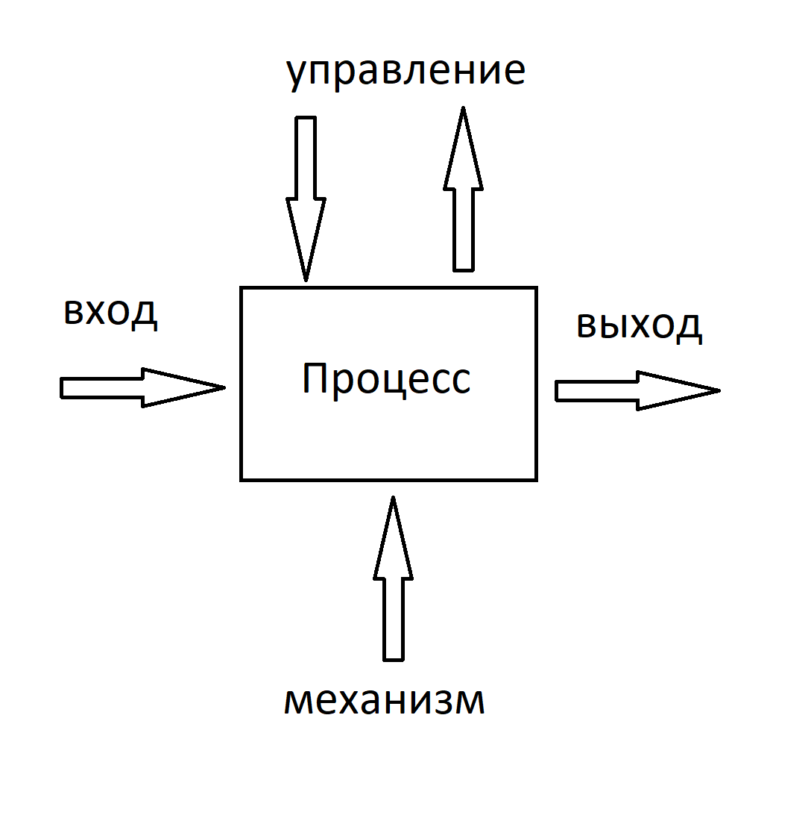
Например процесс выдачи кредита в банке можно зарисовать так:
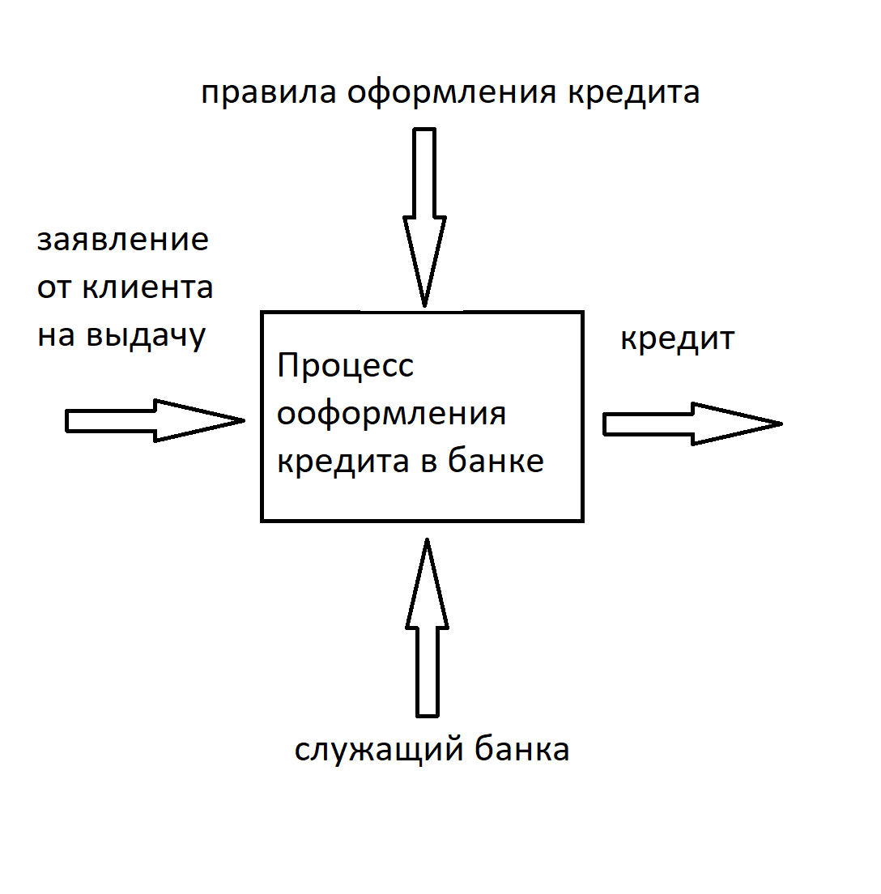
В конечном итоге SADT должна дать вам серию иерархически связанных диаграмм, которая разбивает изначально сложную систему на небольшие составные части.
Но есть один недостаток для ООП - нет объектов, есть только процедуры! Поэтому SADT сложно приложить к объектно-ориентированному программированию

Диаграммы потоков данных
DFD
В контексте DFD модель представляется в виде различных потоков данных, которые несут информацию от одной подсистемы к другой.
Каждая подсистема преобразует входящий поток и выводит результат, как выходящий поток.
Основные компоненты:
- - внешние сущности - это материальный объект или физическое лицо, которое выступает источником или приемником информации.
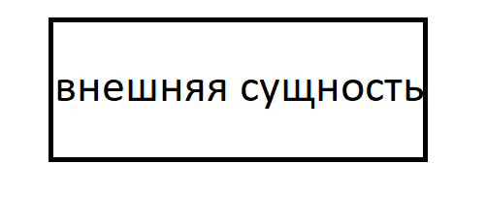
- - процессы - совокупность итераций по преобразованию входных потоков в выходные в соответствии с определенным алгоритмом
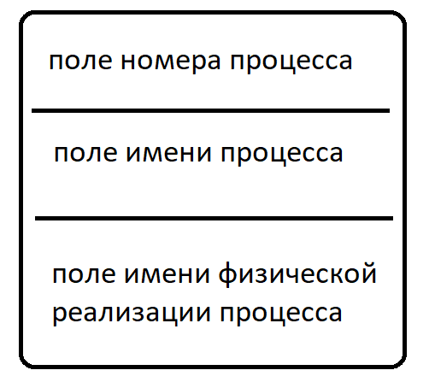
- - системы, подсистемы - иерархическая схема, в которой исходная модель представлена в виде своих подсистем
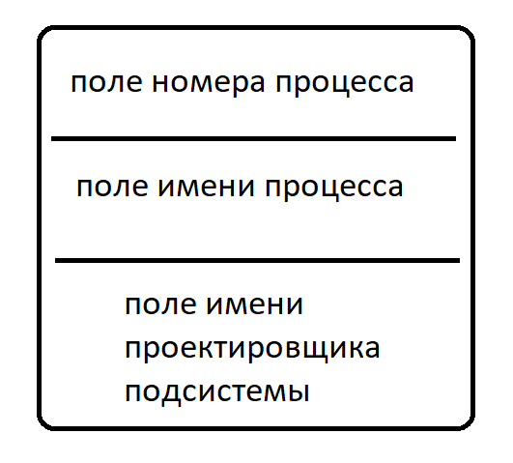
- - накопители данных или хранилища - абстрактное устройство, хранящее данные и перемещающее их между процессами (чаще всего имеется ввиду диск)
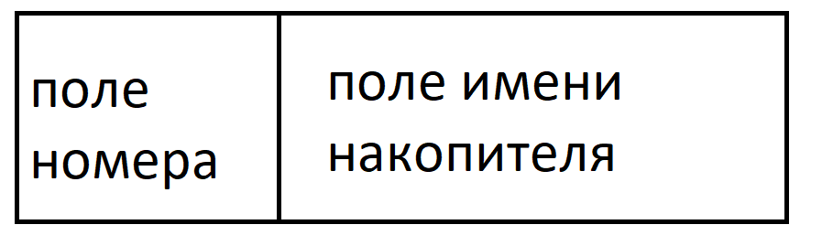
- - потоки данных - качественный характер информации, передаваемый через некоторое соединение от источника к приемнику
Например - выдача клиенту денег с карточки:
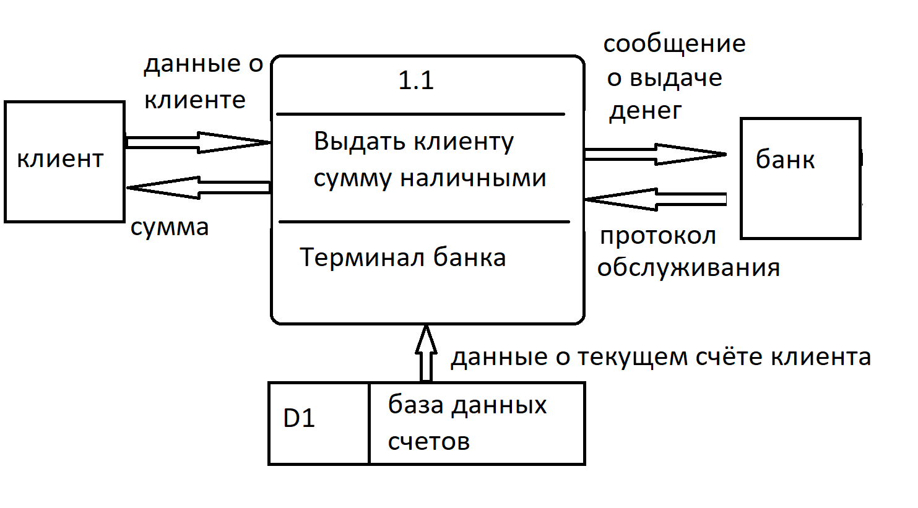
==================================== UML ============================================

